TRABAJANDO CON MI HIJO EN LA IMPLEMENTACIÓN DE SU PROYECTO SUPERVISADO.

MI DESAFÍO ES:
Proporcionar espacios y compartir conocimientos con mi hijo, para la implementación de su proyecto supervisado.
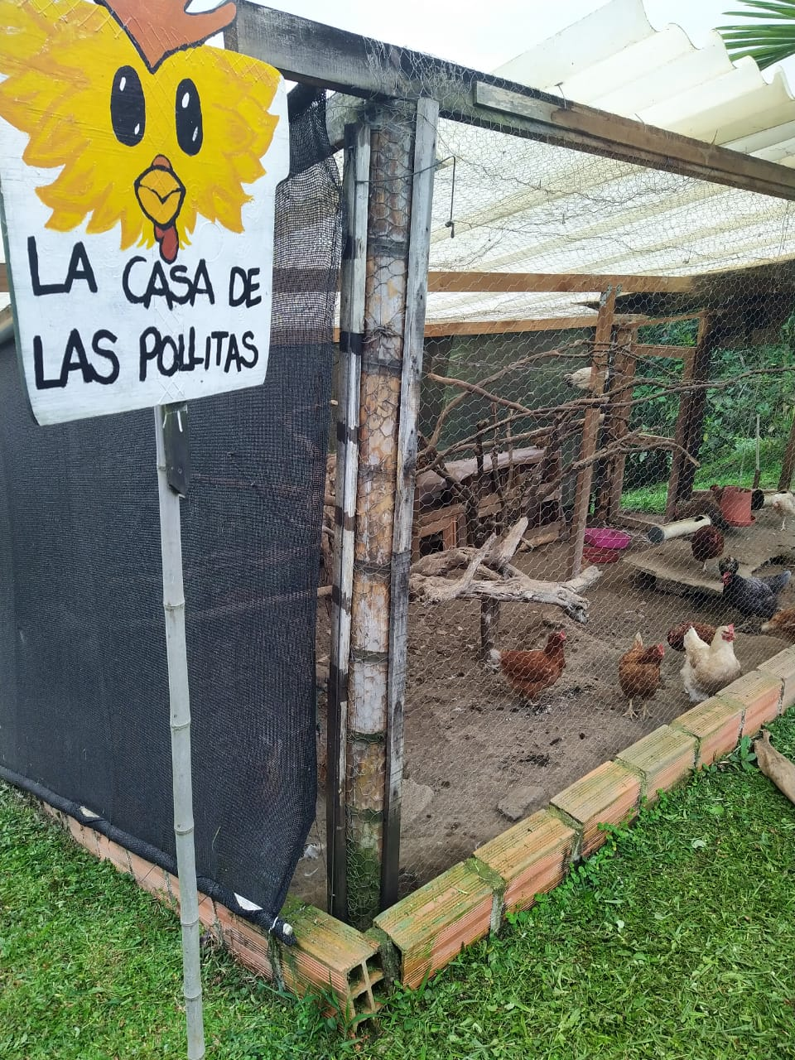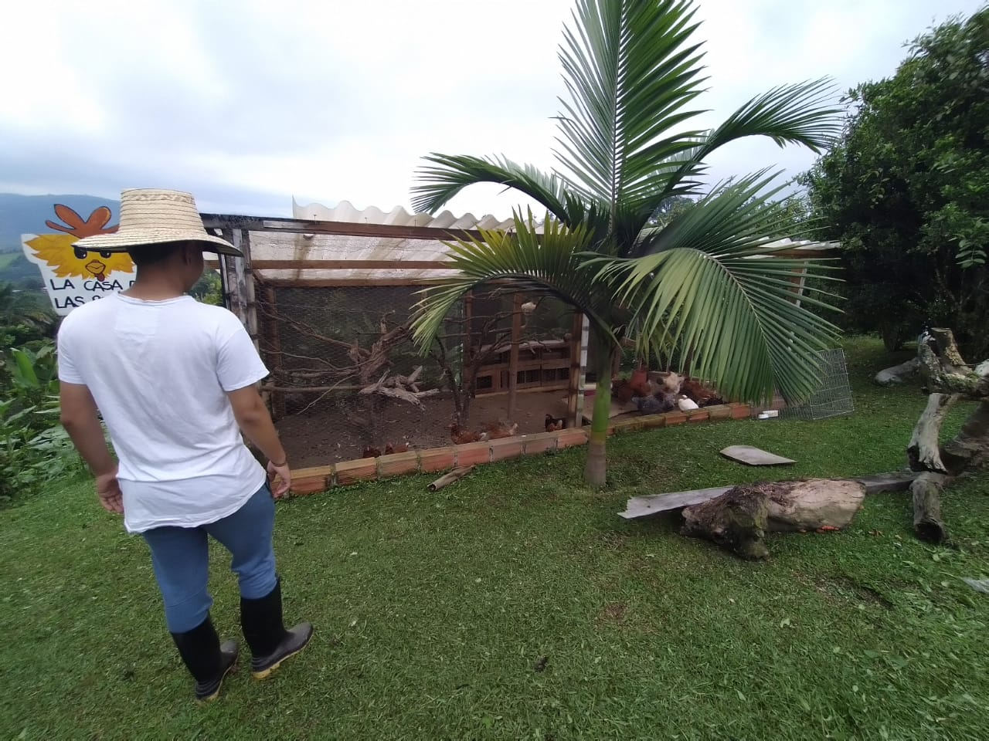

- Dialogo con mi hijo alrededor de la siguiente expresión:
“Un hombre exitoso es aquel que es capaz de construir su empresa con los ladrillos y enseñanzas que otros le han tirado”.
- Respondemos la siguiente pregunta con base a la expresión anterior:
- ¿Qué tipo de proyecto me gustaría que implementaran mis hijos y cómo los visualizo en 5 años?
- Realizamos la lectura del siguiente texto:
HOY APRENDERÉ A: Yo puedo apoyar a mis hijos en la implementación de su proyecto supervisado:
- Compartir experiencias y conocimientos con mis hijos, para la implementación de su proyecto supervisado.
- Definir con mis hijos el proyecto supervisado a desarrollar con base a las orientaciones dadas en la escuela o colegio,
- Brindar el espacio físico para la implementación del proyecto supervisado.
- Estar pendiente del proyecto supervisado de mis hijos, mientras ellos asistenten a la escuela o colegio.
- Registrar las actividades desarrolladas en el proyecto supervisado, haciendo el uso del libro de registros y/o portafolio de evidencias.

HOY ME COMPROMETERÉ A:

- Acompañar a mis hijos en la formulación e implementación de su proyecto supervisado.

Webgrafía
https://es.123rf.com/photo_56708305_ilustraci%C3%B3n-stickman-de-padre-e-hijo-con-la-carretilla-llena-de-cosecha.html
https://www.literato.es/frases_de_grandes_empresarios/3/

